Задания для дистанционного обучения по информатике на
18.06.2020 г.
________________________________________________________
Преподаватель: Бондарева Е.А.
Почта: elen.bondarevva@yandex.ru
__________________________________________________________________
Здравствуйте, уважаемые обучающиеся, как Вы знаете на время сложной эпидемиологической обстановки, наш техникум перешел на дистанционное обучение, в связи с этим отправляю Вам задания для самостоятельного изучения.

Практическое занятие № 22 по теме:
«Операционная система»
Цель: закрепить навыки работы с операционной системой Windows, отработать навыки работы с файлами и папками в ОС Windows; научиться выполнять навигацию с помощью левой панели программы ПРОВОДНИК и изучить приемы копирования и перемещения объектов методом перетаскивания между панелями.
Вам необходимо
1. Прочитать краткие теоретические сведения.
2. Выполнить задания
3. Оформить отчет по практической работе в программе Power Point:
- Название, цель работы, задание данной практической работы.
- Показать результат преподавателю.
- Перечень контрольных вопросов.
- Вывод о проделанной работе.
Задание 1.
Заполнить таблицу:
Выполняемое действие | Применяемая команда
- После загрузки ОС Windows указать, какие кнопки расположены на Панели задач.
- Перечислить, сколько и какие объекты (паки, документы, ярлыки, прикладные программы) расположены на рабочем столе.

Задание 2.
Заполнить таблицу:
Выполняемое действие | Применяемая команда
- Открыть Контекстное меню. Указать команду.
- Перечислить пункты Контекстного меню, не выделяя объекты.
- Перечислить пункты Контекстного меню, выделив какой-либо из объектов. Указать, какой объект выделили.

Задание 3.
Заполнить таблицу:
Выполняемое действие | Команда
- Создать на рабочем столе папку с именем – номер группы.
- В созданной папке создать папку с именем – своя фамилия.
- В папке с именем – своя фамилия создать текстовый документ. Сохранить его под любым именем.
- Создать на рабочем столе еще одну папку с именем БИК.
- Скопировать папку – своя фамилия в папку БИК.
- Переименовать папку – своя фамилия и дать название – свое имя.
- Создать в папке БИК ярлык на приложение Word.
- Удалить с рабочего стола папку – номер группы.
- Удалить с рабочего стола папку БИК.
- Открыть папку Мои документы.
- Упорядочить объекты папки Мои документы по дате.
- Представить объекты папки Мои документы в виде таблицы.

Задание 4.
Изучить структуру окна программы ПРОВОДНИК, схематически отобразить её и подписать все элементы окна.
Задание 5
С помощью программы Проводник создайте следующую структуру каталогов (Рис.1.):
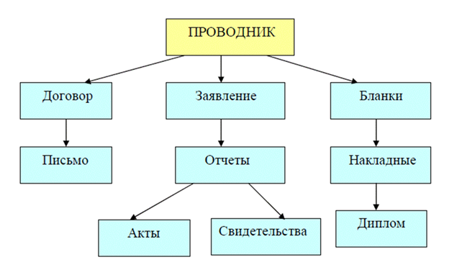
Рис. 1. Структура каталогов
Контрольные вопросы:
- Что такое файловая структура компьютера?
- Для чего предназначен ПРОВОДНИК?
- Что отображается на левой панели ПРОВОДНИКА?
- Что отображается на правой панели ПРОВОДНИКА?
- Для чего предназначено Главное меню?
- Как открывается контекстное меню?
- В чем особенности ОС Windows?
- Что является средствами управления ОС Windows?
- Перечислите основные элементы управления ОС Windows?
- Для чего предназначена Корзина?
- Перечислите основные типы представления объектов.
- Перечислите методы сортировки объектов.
Критерии оценки:
«2» – 2 задания;
«3» – 3-4 задания;
«4» – 5 заданий;
«5» – 5 заданий и ответы на контрольные вопросы.

